

Cahier des charges

Hub pour utiliser les appareils électroniques de l’école Touret

Jackob Breton

Mathis Savoie

# Mise en contexte

L’école du Touret est une école spécialisée en déficience intellectuelle moyenne à profonde, le retard global de développement important et la présence possible de certains troubles associés. L’école se situe dans la ville de Sherbrooke.

Les élèves de l’école du Touret ont besoin d’une équipe spécialisée, des programmes éducatifs adaptés ainsi qu’un encadrement spécialisé pour favoriser leurs développements. Les équipements disponibles sur le marché ne conviennent pas au besoin de l’école et c’est pour cela qu’un équipement favorisant la communication aiderait l’interaction et le développement des élèves. Cet équipement va aussi aider à l’inclusion des élèves dans les différents groupes de l’école.

# Objectifs du projet

Le projet est un système qui permet l’utilisation des différents boutons et interrupteurs afin de contrôler divers objets interactifs tels que des lumières, des boites à son, des jouets ou même un jeu vidéo. Le système comportera différentes configurations selon les besoins de chaque élève. Chaque élève aura un module propre à lui afin de simplifier son utilisation et sa configuration.

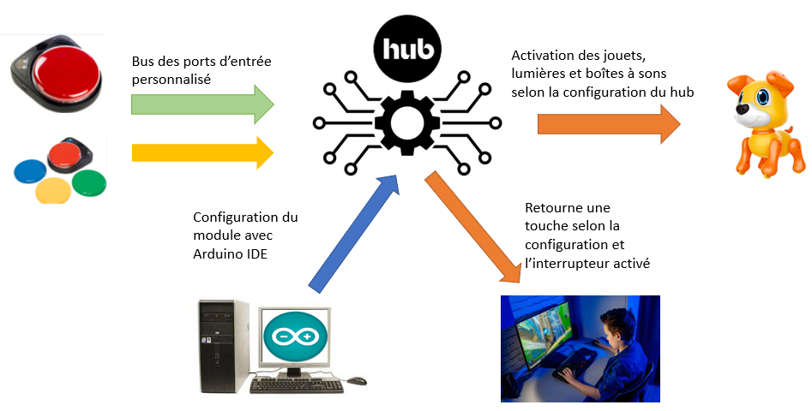

# Portée du projet

Ce projet est prévu pour être installé et mis en route directement chez le client. Les prototypes seront fonctionnels et utilisables par le client.

# Besoins et Contrainte liés au projet

## Besoins

Les élèves de l’école du Touret ont de la difficulté à communiquer et interagir avec leur environnement de tous les jours. C’est pourquoi notre système doit répondre à des besoins précis qui faciliteraient leur quotidien et leur donneraient une certaine autonomie.

### Quantitatif (mesurable)

* 1 module par élève.

### Qualitatif / fonctionnalité

* Active et désactive des jouets, des lumières, des boites à sons, etc.
* Utilise plusieurs ports de communication.
* Portable.
* Tiens seul, pas besoin d’être tenu par l’élève ou l’éducateur/éducatrice.
* Est adapté et configuré pour chaque élève individuellement.
* Fonctionnel avec l’équipement déjà utilisé par le client.

## Contraintes

Les élèves de l’école du Touret impliqués par le projet ont des déficiences intellectuelles sévères où ils ont l’âge cognitif d’un enfant allant de 6 mois à 7 ans. C’est pour cela que notre système doit être sécuritaire pour les jeunes enfants.

### Matérielles :

* Module solide
* Module robuste
* Le processeur doit être compatible avec Arduino IDE
* Pas de lumière clignotante (épilepsie)
* Pas de petites pièces

### Logicielles :

* Le module sera configurable
* Arduino IDE
* Les logiciels doivent être accessibles par la commission scolaire (plusieurs applications bloquées)

# Résultats attendus, exigences du projet.

## Résultats attendus :

Un module de contrôle d’entrée et sortie par élèves qui leur permet de communiquer et interagir avec leur environnement. Les modules seront programmés différemment pour chaque élève individuellement selon leurs besoins. Les modules seront remis déjà programmé par nous et seront prêts à être utilisés.

## Exigences

L’installation et la mise en route du projet seront la responsabilité des employés de l’école du Touret qui auront été formés pour le faire. La modification des configurations sera faite par nous et ne sera pas accessible par le client.

# Documentation de projet

<https://cegepdesherbrooke-my.sharepoint.com/:f:/g/personal/nicolas_huppe_cegepsherbrooke_qc_ca/En2USrMrg6JBmYM9yETiKM4BNVWNWCdtl5KvYZu4piy1FQ?e=bBdly8>  
  
<https://cegepdesherbrooke-my.sharepoint.com/:w:/g/personal/nicolas_huppe_cegepsherbrooke_qc_ca/EQcwyw2nMJZIihJd9RLA4x4Bj6ZfDT8CHDjCVKMcudHqYQ?e=xRUF5n>  
  
<https://cegepdesherbrooke-my.sharepoint.com/:w:/g/personal/nicolas_huppe_cegepsherbrooke_qc_ca/ERdgSr2jLlRPvmZwwQQgw5IBzEYZTmknvO6R5kPFDmvCSg?e=ab2cFv>